ГЕНЕРАЛЬНАЯ ПРОКУРАТУРА РОССИЙСКОЙ ФЕДЕРАЦИИ
ВОЛЖСКАЯ МЕЖРЕГИОАНЛЬНАЯ ПРИРОДООХРАННАЯ ПРОКУРАТУРА
ЧЕРЕПОВЕЦКАЯ МЕЖРАЙОННАЯ ПРИРОДООХРАННАЯ ПРОКУРАТУРА

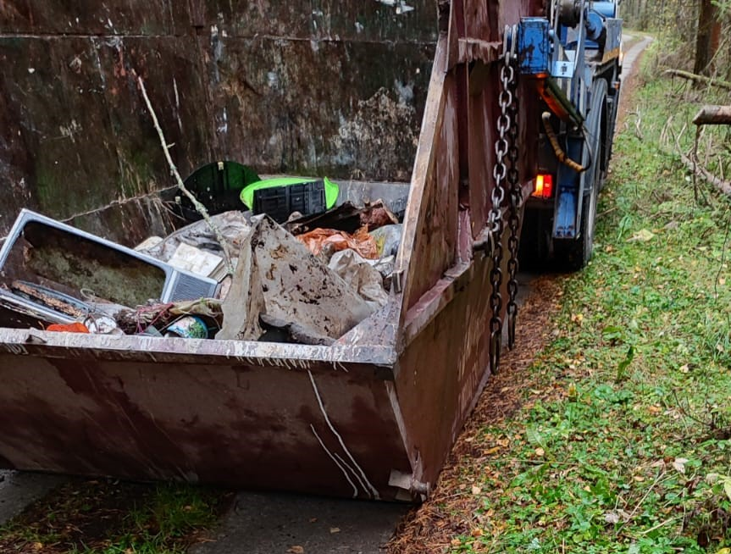

Ликвидированы несанкционированные свалки отходов на особо охраняемой природной территории

В Вологодской области по требованию природоохранной прокуратуры устранены нарушения законодательства на особо охраняемой природной территории регионального значения туристско-рекреационная местность «Зеленая роща» в Череповецком районе, расположенной в лесном фонде.
В ходе проведенной Череповецкой межрайонной природоохранной прокуратурой проверки на территории ООПТ выявлены 3 несанкционированных свалки отходов общей площадью около 280 кв.м. В связи с длительным неустранением нарушений Департаментом природных ресурсов и охраны окружающей среды Вологодской области, прокуратура обратилась с исковым заявлением для возложения соответствующих обязанностей в судебном порядке. 06 марта 2023 года требования прокурора удовлетворены в полном объеме.
В целях исполнения судебного решения организованы работы по ликвидации несанкционированных свалок отходов, нарушения устранены.

